**Кузура (Варавич) Марута Сапронова (Kuzurowna Maruta)**

14.10.1828 – венчание с Варавичем Винцентием, парафии католической Дедиловичской, с деревни Пядань (НИАБ 136-13-1033, л.8об, №9/1828-б (ориг), НИАБ 136-13-1060, л.288об, №9/1828-б (коп)).

**НИАБ 136-13-1033** Лист 8об. **Метрическая запись №9/1828-б (ориг).**

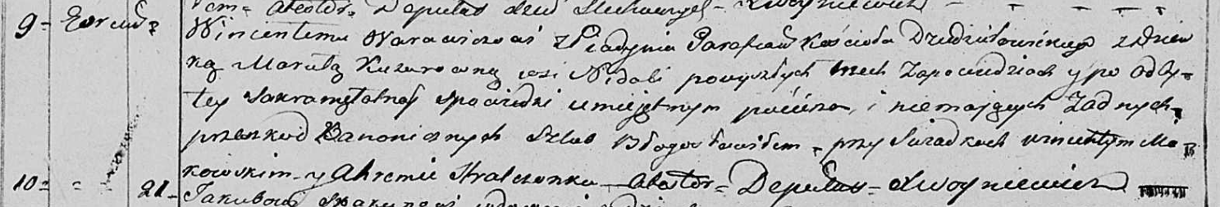

Осовская Покровская церковь. 14 октября 1828 года. Метрическая запись о венчании.

Warawicz Wincenty – жених, парафии католической Дедиловичской, с деревни Пядань.

Kuzurowna Maruta – невеста, девка: Кузура Мария Сапронова, деревня Недаль.

Makowski Wincenty – свидетель.

Stralczonek Ahrem – свидетель.

Woyniewicz Tomasz – ксёндз.

**НИАБ 136-13-1060** Лист 288об. **Метрическая запись №9/1828-б (коп).**

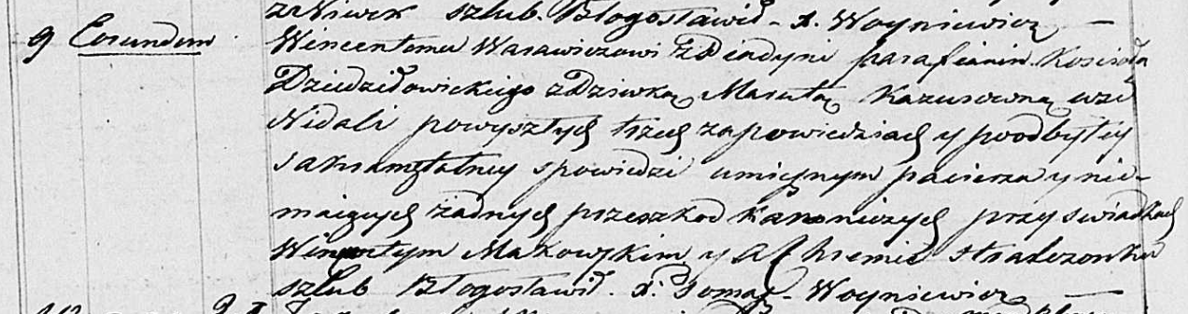

Осовская Покровская церковь. 14 октября 1828 года. Метрическая запись о венчании.

Warawicz Wincenty – жених, парафии Дедиловичского костела, с деревни Пядань.

Kazurowna Maruta – невеста, девка: Кузура Марута Сапронова, деревня Недаль.

Makowski Wincenty – свидетель.

Stralczonek Achrem – свидетель.

Woyniewicz Tomasz – ксёндз.